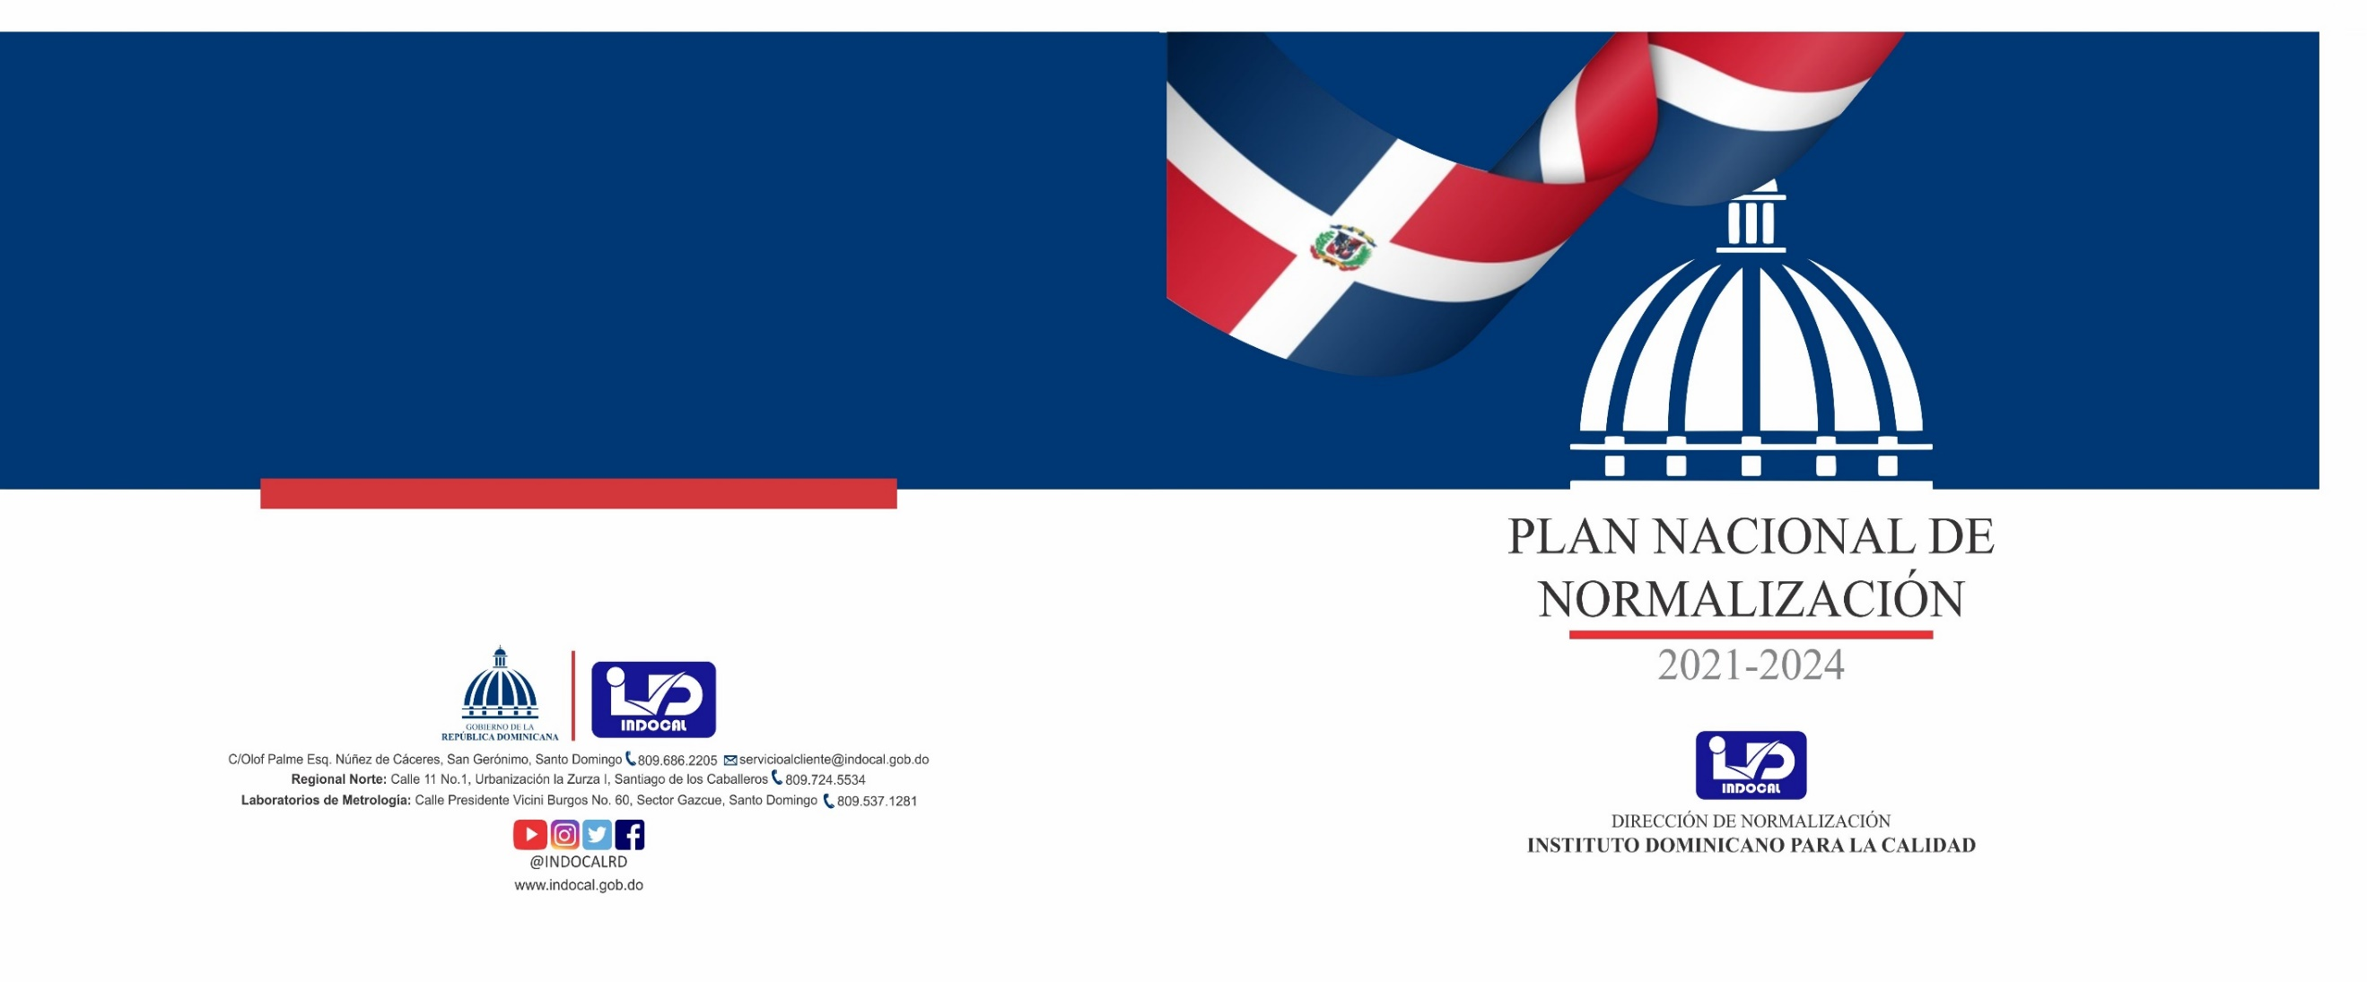
V v

INFORME DE GESTIÓN TRIMESTRAL
División de Servicio al Cliente (DSC)

JULIO-SEPTIEMBRE
AÑO 2025


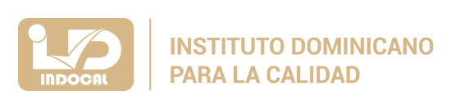

Índice
Misión del Departamento Pág.02
Resumen Ejecutivo SEDE Pág.03
Desarrollo del Informe 04 y 05
Seguimiento a la Satisfacción de los Cliente Pág.06
Fechas Importantes Pág.07
Otras Actividades Pág.07

Misión del Departamento
En este informe se encuentran plasmadas las diferentes actividades planificadas y ejecutadas por la División de Servicio al Cliente durante el trimestre julio-septiembre 2025, según planes de trabajo y tareas extraordinarias, con el objetivo de realizar las gestiones precisas para garantizar que la institución se fortalezca a través del cumplimiento de actividades que sirvan para el logro de una cultura de calidad en el país y la mejora continua del INDOCAL.

La División de Servicio al Cliente, tiene como misión o función principal medir la satisfacción de nuestro clientes, usuarios y partes interesadas, proveer información a los usuarios sobre los servicios que ofrece el INDOCAL, de igual manera notificar sobre los canales y medios para acceder a los servicios, así como los derechos y deberes del ciudadano, conforme a lo establecido en la Ley núm. 107-13 en sus relaciones con la administración y procedimiento administrativo a través de la aplicación de las encuestas de atención y satisfacción, así como gestionar sus requerimientos y ofrecer una respuesta confiable y oportuna a las Quejas, Reclamaciones, Denuncias Técnicas y Sugerencias provenientes de los diferentes servicios que ofrecemos a través de las áreas técnicas de la institución.
Esta área está conformada por la Encargado (a), Dos Técnicos de Servicio y una Auxiliar de la División, perteneciente a la Sede Central del INDOCAL, de igual manera también contamos con una sucursal en la Regional Norte, Santiago, la cual está conformado por la Encargada del área, y una Auxiliar.

Resumen Ejecutivo SEDE
El Instituto Dominicano para la Calidad (INDOCAL) durante este Trimestre julio-septiembre 2025, a través de la División de Servicio al Cliente, ha recibido Trecientos Vente (320) requerimientos de Servicios, distribuidos de la siguiente manera:
Ciento Tres (103) requerimientos de Servicios correspondientes al Departamento de Servicios Técnicos, Veintiocho (28) requerimientos de la Regional Norte, Ciento Cincuenta y Cinco (155) requerimientos de la Dirección Evaluación de la Conformidad/Departamento de Certificación de Productos y del Depto. de Certificación de Sistemas, Nueve (09) requerimientos de los Laboratorios de Mediciones Eléctricas, y Veinticinco (25) requerimiento del Departamento de Metrología Legal, los cuales fueron ejecutados en un 100%, de la Dirección de Normalización en este trimestre, no recibimos requerimientos.
Durante este trimestre, se recibieron Siete (07) denuncias, todas correspondientes al Departamento de Metrología Legal, distribuidas de la siguiente manera: Tres (03) Denuncias correspondiente al mes de julio, Tres (03) en el mes de agosto y Una (01) Denuncia en el mes de septiembre, de las cuales Tres (03) fueron cerradas satisfactoriamente dentro del tiempo establecido y Cuatro (04) están en proceso de programación de la visita correspondiente, por parte del área técnica responsable.
En relación con las Quejas, Reclamaciones y Sugerencias en este trimestre no se recibió ninguna.

- Desarrollo del Informe
La División de Servicio al Cliente presenta el resultado del desempeño y las actividades que se desarrollaron para dar cumplimiento al Objetivo General y específico, y realizar las mejoras continuas.

Cantidad de requerimientos de servicios recibidos:

A continuación, el total de requerimientos de servicios recibidos durante el trimestre julio-septiembre 2025, de consultas, ventas y/o cotizaciones de Normas, del Departamento de Servicios Técnicos, y los requerimientos de Desarrollo, Revisión y Adopción de Normas de la Dirección de Normalización, así como los Servicios ofrecidos por el Departamento de Certificación de Productos, el Departamento de Metrología Legal y los requerimientos de servicios del Laboratorio de Mediciones Eléctricas.

Requerimientos Recibidos y Atendidos SEDE y la Regional Norte-Santiago

Meses | Depto. Servicios Técnicos | Dirección de Normalización (pos-venta) | Evaluación de la Conformidad | Metrología Legal | Laboratorios Mediciones Eléctricas | Recibidos | Atendidos
Julio | 47 | 0 | 59 | 16 | 6 | 128 | 128
Agosto | 46 | 0 | 44 | 2 | 0 | 92 | 92
Septiembre | 37 | 0 | 52 | 7 | 3 | 99 | 99

Mantener el índice de quejas por área por debajo de 3 por mes.

De acuerdo con el procedimiento de Manejo de Requerimientos del cliente, las quejas, reclamaciones, denuncias técnicas y sugerencias de carácter administrativo (denuncia de corrupción y/o de uno de los colaboradores del INDOCAL) son manejadas a través del Centro de Atención Ciudadana 311, el cual es supervisado por la OPTIC para todas las instituciones públicas y manejado a través de la OAI de esta institución.

Y las Quejas, Reclamaciones, Denuncias Técnicas y Sugerencias que son de carácter técnico, del servicio que ofrece el INDOCAL a los usuarios y ciudadanos en general, son manejadas a través de la División de Servicio al Cliente, quienes, en coordinación con las áreas técnicas responsable de dar la respuesta, informa a los clientes del resultado final del trámite de la denuncia en el tiempo establecido.

Este indicador también considera las Quejas recibidas de manera presencial, telefónica, por correo electrónico, buzón de sugerencias, Chat Institucional, WhatsApp y a través de las redes sociales.

Quejas, reclamaciones, denuncias y sugerencias recibidas:
Mes | Quejas | Reclamaciones | Denuncias | Sugerencias | Abiertas | Cerradas
Julio | 0 | 0 | 3 | 0 | 0 | 3
Agosto | 0 | 0 | 3 | 0 | 3 | 0
Septiembre | 0 | 0 | 1 | 0 | 1 | 0
Total | 0 | 0 | 7 | 0 | 4 | 3

Seguimiento a la Satisfacción de los clientes, usuarios y partes interesadas:
Para lograr la satisfacción de nuestros clientes, usuarios y partes interesadas, medimos los mismos a través de la aplicación de encuestas de satisfacción y atención al cliente para saber el grado en que se han cumplido sus requerimientos.
Para el seguimiento a la satisfacción del cliente esta División de Servicio al Cliente realiza tres tipos de encuestas, las Encuestas de Atención a los Clientes que visitaron o tuvieron contacto con la Institución, las cuales fueron aplicadas en el momento que solicitaron nuestros servicios, el Seguimiento y Evaluación a los Servicios de Normalización (servicio post-venta), este se realiza cuando nuestros clientes, usuarios y partes interesadas adquieren las Normas para aplicarlas en sus empresas, también se realizan encuestas a los clientes que fueron visitados por el Departamento de Certificación de Productos y el Departamento de Metrología Legal para realizar la verificación a las empresas.
Mes | Encuestas Atención al Cliente | Seguimiento y Evaluación (Servicio Post-venta) | Encuestas Satisfacción al Cliente (Metrología y Evaluación de la Conformidad)
Julio | 65 | 21 | 154
Agosto | 33 | 19 | 122
Septiembre | 31 | 15 | 162
Total | 129 | 55 | 438

Fechas Importantes

- En el Trimestre julio-septiembre 2025, fueron concluidas las encuestas de Satisfacción Ciudadana de los Servicios públicos, y elaborado el informe final correspondiente a esta actividad, vía la Plataforma del Observatorio de Servicios Públicos.

A raíz de la elaboración y aprobación del informe final por parte del Ministerio de Administración Pública (MAP), fueron actualizados los Sub-Indicadores 01.6: Monitoreo sobre la Calidad de los Servicios ofrecidos por la Institución y 01.7: Índice de Satisfacción Ciudadana del Sistema de Monitoreo de la Administración Pública (SISMAP),

Otras Actividades
En el Trimestre julio-septiembre 2025, desde la División de Servicio Cliente apoyamos al Departamento de Servicio Técnico/Capacitaciones, remitiendo informaciones sobre el curso de Reparador Público Autorizado (RPA) - Combustible Líquido a Veinticinco (25) clientes
___--------------------------------------------------------------------------------------
Fin del Reporte

